ZUSAMMENFASSUNG
Projekt „Public viewing Hollabrunn“

PROJEKTTRÄGER  Hollabrunner Marketing GmbH  Projektleitg.: MMag. Dr. Julia Katschnig  Sparkassegasse 1, 2020 Hollabrunn  Tel: 2952 3335 - 350  Mail: katschnig@homag.co.at  LAUFZEIT  30.05.2018 – 30.10.2018  LEADER FÖRDERQUOTE: 55 % Basisförderung  Gesamtkosten: € 30.904,21  Max. förderbare Kosten: € 10.000  Ziele der LEADER Strategie  Aktionsfeld 3 „Funktionen und Strukturen für das Gemeinwohl‘, Output11: „Die Belebung und Gestaltung von Ortskernen ist verbessert.“  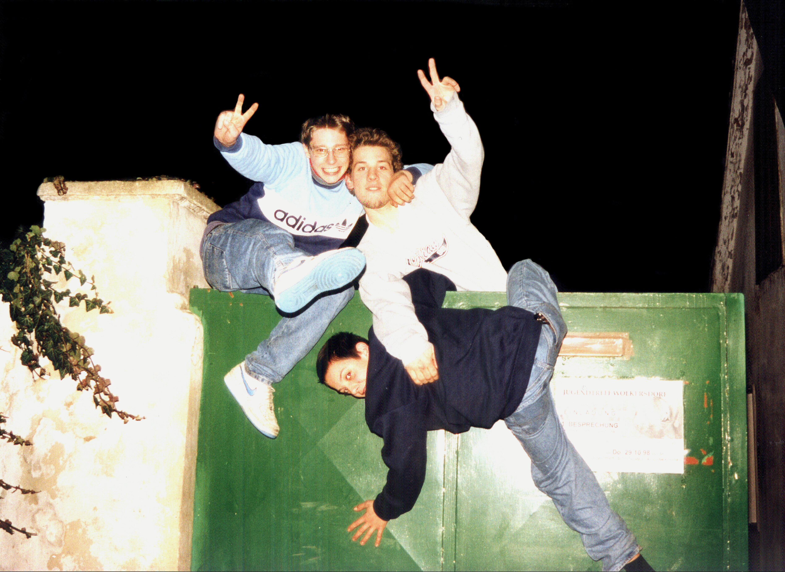  © Wolkersdorf Outback | KURZBESCHREIBUNG  Obwohl die Stadtgemeinde Hollabrunn über die Gemeinde-grenzen hinaus überregionale Bedeutung als Einkaufsstadt im Bezirk hat, ist das Ortszentrum der Stadtgemeinde Hollabrunn dennoch von Leerstand und Geschäftsabwande-rung betroffen.  Die Hollabrunner Marketing GmbH ist u.a. für die Ortskern-belebung der Stadt Hollabrunn zuständig und möchte verstärkt Belebungsmaßnahmen setzen. Mit dem geplanten Projekt ‚Public viewing Hollabrunn‘ wird in den Köpfen der Hollabrunner und der Unternehmen das Zentrum wieder als Erlebnis- und Aufenthaltsort etabliert.  PROJEKTZIELE  - Belebung des Stadtkerns, Erhöhung der Frequenz  - Verbesserung des Images bei Bewohnern und ansässigen Betrieben  MASSNAHMEN  Die über fünf Wochen (14. Juni bis 15. Juli 2018) dauernde Fußballweltmeisterschaft wird durch regelmäßige Über-tragung als Maßnahme zur Zentrumsbelebung in der konsumschwachen Zeit Anfang des Sommers eingesetzt.  Am Hauptplatz wird mit Heurigentischen, Stehtischen und Liegestühlen im Sand ein Fanareal geschaffen, das nicht nur Fußballfans anlocken soll.  Flankiert von Verkaufsständen lokaler Gastronomen, die neben Getränken auch verschiedene Speisen anbieten, haben alle Plätze gute Sicht auf die Großbildleinwand.  Übertragen werden 43 Spiele an 19 Tagen, das Veranstaltungsgelände wird an allen Tagen 30 Minuten vor Matchbeginn geöffnet.

MESSBARE INDIKATOREN
- Belebung des Stadtkerns: 3.000 Besucher
- Arbeitsplatzerhalt: 1
- Medienbericherstellung/ Presseberichte: 10
- Beteiligung von Betrieben: 10

